Туристическая фирма
ООО «Н О В Ы Й С В Е Т»

170005 г. Тверь, тел: (4822) 52-64-50,
ул. Мусоргского д. 12 офис 218 факс: (4822) 50-19-09
www.newsvet-tur.ru e-mail: noviysvet@gmail.com

20 июня
«На День Медицинского работника в Домотканово»
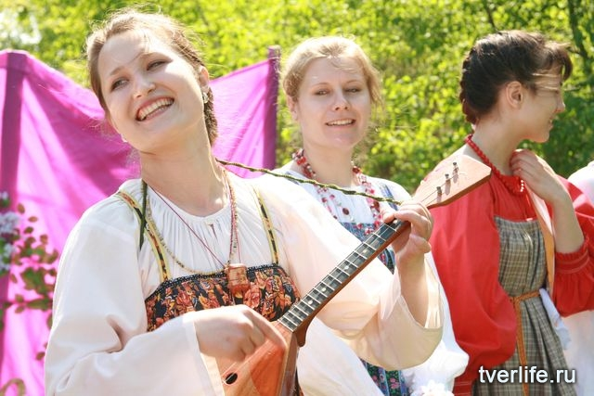


Отъезд в 9:00 от Драм театра.
Недалеко от Твери, в бывшем имении фон Дервиза находится музей-усадьба Домотканово. Здесь неоднократно бывал и жил подолгу великий русский художник Валентин Александрович Серов, автор картин "Девочка с персиками", "Девушка, освещенная солнцем" и многих других. По живописной тропинке вы сможете спуститься к "заросшим прудам", которые изображены на всемирно известной картине художника «Заросший пруд».
Всё здесь напоминает великое прошлое и картины давно минувших лет встают перед глазами!
На веранде, в барском доме, Вас ждет обед по-деревенски из натуральных, экологически чистых продуктов: картошечка, котлетки, огурчики, сальце, творожок, сметанка… Сбитень по старинным рецептам… И, конечно, – дегустация «домоткановки»!
За обедом не будет скучно – Вам поиграют на баяне так душевно и зажигательно, что Ваши души сами запоют, а ноги пустятся в пляс.

Стоимость: 1250 руб. (с баянистом) при группе 25-30 человек.

